Flexible Verbindungslösungen für Leiterplatten
HARTING mit „All for PCB“-Lösungen für Modularität, Flexibilität und Geschwindigkeit

Espelkamp, 23. November 2021 --- Modularität und Flexibilität gewinnen in der Geräteentwicklung zunehmend an Bedeutung: Bedingt durch Digitalisierung und den Trend der industriellen Transformation werden Entwicklungszeiten für neue Geräte immer kürzer und das Prototyping spielt eine immer wichtigere Rolle. Ebenso ist eine begrenzte Auswahl an verfügbaren Standardkomponenten oft ein Hindernis in der Geräteentwicklung. HARTING bietet Leiterplattensteckverbinder, die dem Bedarf der Industrie nach Modularität, Flexibilität und mehr Geschwindigkeit in der Geräteentwicklung gerecht werden.
Die Lösung heißt har-modular® – eine modulare und online von jedem Entwickler individuell konfigurierbare PCB Schnittstelle. Eine enorme Arbeitserleichterung für Geräteentwickler – ganz egal, ob es um schnelles Prototyping, Kleinserien oder eine ganze Produktserie geht. Der modulare Baukasten mit einer Billion Kombinationsmöglichkeiten lässt keine Wünsche offen. Maßgeschneiderte Lösungen ab Losgröße 1 sparen Zeit, Kosten und Nerven in der Entwicklung und vereinfachen den immer kürzeren Entstehungsprozess neuer Industriegeräte. Der Entwickler passt den Steckverbinder an seine Anforderungen an, nicht andersherum.
Einen ähnlichen, aber mit Rastermaß 1,27mm deutlich reduzierten Ansatz verfolgen die har-flex® Steckverbinder mit 6-100 Kontakten für Signale, Power oder Daten. Verschiedenen Bauhöhen für Mezzanine-Anwendungen, der platzsparende Anschluss von Flachbandkabel und die hohe Fertigungsqualität für automatisierte Lötprozesse überzeugen in miniaturisierten PCB Anwendungen.
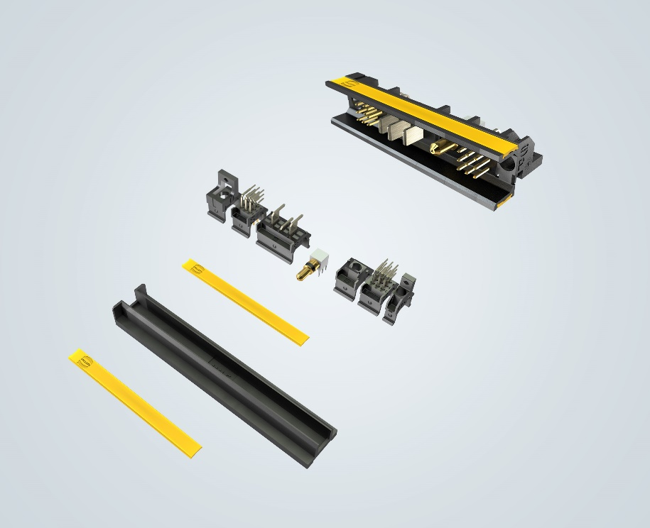
Bildzeile: har-modular® - ist ein Baukastenprinzip: Aus den verschiedenen Modulen ergeben sich eine Billionen Kombinationsmöglichkeiten.

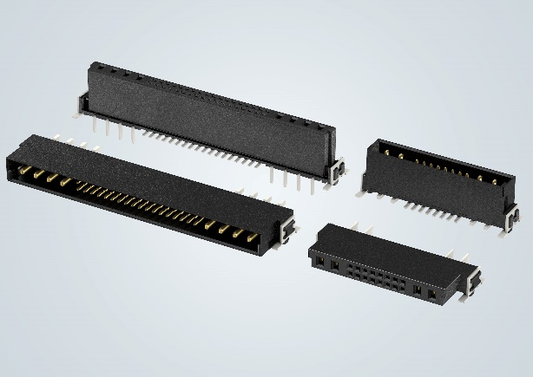
Bildzeile: har-flex® – für den Einsatz in miniaturisierten PCB Anwendungen.

Über HARTING:
Die HARTING Technologiegruppe ist ein weltweit führender Anbieter von industrieller Verbindungstechnik für die drei Lebensadern „Data“, „Signal“ und „Power“ mit
14 Produktionsstätten und Niederlassungen in 44 Ländern. Darüber hinaus stellt das Unternehmen auch Kassenzonen für den Einzelhandel, elektromagnetische Aktuatoren für den automotiven und industriellen Serieneinsatz, Ladeequipment für Elektrofahrzeuge sowie Hard- und Software für Kunden und Anwendungen u. a. in der Automatisierungs-technik, im Maschinen- und Anlagenbau, in der Robotik und im Bereich Transportation her. Rund 5.500 Mitarbeitende erwirtschafteten 2019/20 einen Umsatz von 759 Mio. Euro.

Kontakt:
HARTING Stiftung & Co. KG
Detlef Sieverdingbeck
Zentralbereichsleiter
Corporate Communication & Branding (CCB)
Marienwerderstr. 3
32339 Espelkamp
Tel.: 05772 47-244
Fax: 05772 47-400
Detlef.Sieverdingbeck@HARTING.com
Weitere Informationen: www.HARTING.com

